Nomes: Alana Fiorelini e Maria Eduarda Antônio Couto Silva – 2°F

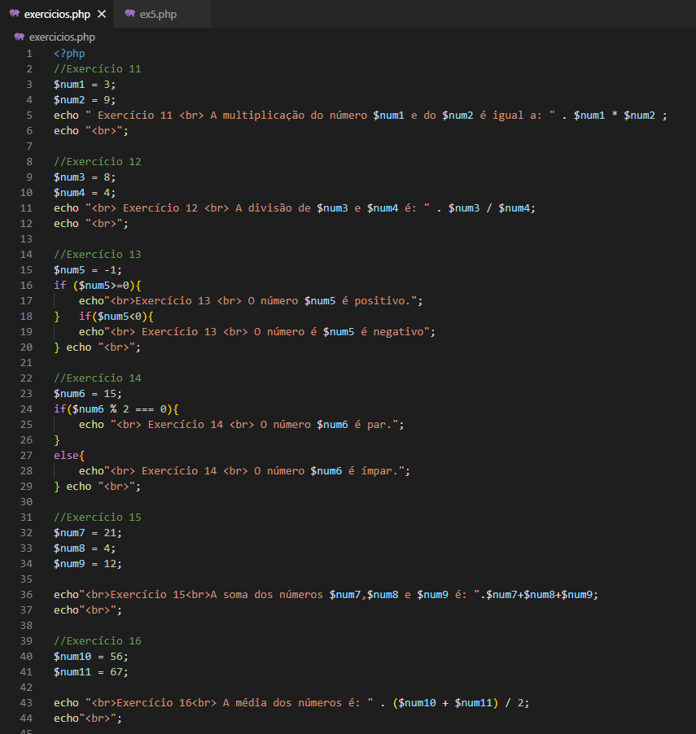
Exercícios PHP

